当該地域の人口構成と特徴の調査
A-1

人口と高齢化率について調査し、全国平均との比較や、将来の見通しを把握しましょう。

 | 現在 |  |  |  | 2045年
 | 全国 | 当該都道府県  （ ） | 当該市町村  （ ） |  | 全国 | 当該都道府県  （ ）
総人口
65歳以上人口
高齢化率
（65歳以上）
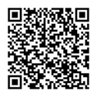
- 当該都道府県：あなたの勤務薬局の所在都道府県としてください。
- 内閣府高齢社会白書 参照：https://www8.cao.go.jp/kourei/whitepaper/index-w.html
- 国立社会保障・人口問題研究所 ＞ 将来推計人口・世帯数 参照：http://www.ipss.go.jp/syoushika/tohkei/Mainmenu.asp
A-2
あなたの都道府県の地域包括ケアシステムの構築に関する事例調査しましょう。
・できるだけ勤務薬局と距離が近い事例を調査してみましょう。
・調査した内容を地域住民に説明できるように事例の概要を下記に記録しておきましょう。
・薬局・薬剤師としての関わり方をできる範囲で想定（シミュレーション）してみて下さい。

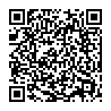
- あなたの勤務薬局の所在都道府県を調査してください。
- 厚生労働省 地域包括ケアシステムの構築に関する事例集を参照ください。
http://www.kaigokensaku.mhlw.go.jp/chiiki-houkatsu/
当該地域包括ケアＭＡＰの作成
A-3

医療
 | 施設名 | 連絡先
地域基幹病院 | ・
高度急性期病院 | ・
慢性・亜急性期病院 | ・  ・  ・
回復期・リハビリ  病院 | ・  ・  ・
クリニック  医院  診療所 | ・  ・  ・
薬局 | ・  ・  ・

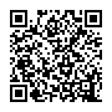
医療介護情報局 http://caremap.jp/
介護事業所･生活関連情報検索
http://www.kaigokensaku.mhlw.go.jp/
介護 | 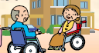
 | 施設名 | 連絡先
介護事業所 | ・  ・  ・
訪問看護  ステーション | ・  ・  ・

保健・福祉
 | 施設名 | 連絡先
地域包括支援  センター | ・
健康診断や保健指導の実施機関 | ・  ・
介護予防・日常生活支援総合  事業機関 | ・  ・  ・
地域医療情報システム
http://jmap.jp/

